### **Упражнение - Пример создания нормализованной гистограммы**

Задача: Проанализировать распределение источников трафика на сайт за месяц и сравнить их долю в процентах.

* Данные:
  + Источник_трафика        Посетители
  + Поиск    1500
  + Соцсети    800
  + Прямой заход    500
  + Реферальный трафик    200

***Результат: Вы получите гистограмму, где каждый столбец представляет источник трафика, а его высота соответствует процентной доле этого источника от общего числа посетителей.***

Шаг 1 создания Нормализованной Гистограммы

* Подготовка данных:
  + Рассчитайте общее количество посетителей: =СУММ(B2:B5) (где B2:B5 - диапазон ячеек с количеством посетителей по каждому источнику).
  + Создайте новый столбец "Доля, %".
  + В ячейках этого столбца рассчитайте процентное соотношение каждого источника к общему числу посетителей по формуле: =(Количество посетителей / Общее количество посетителей) * 100%.
* Ваша таблица должна выглядеть так:
  + Источник_трафика    Посетители    Доля, %
  + Поиск    1500    50%
  + Соцсети    800    27%
  + Прямой заход    500    17%
  + Реферальный трафик    200    6%

Шаг 2-3 создания Нормализованной Гистограммы

* Создание гистограммы:
  + Выделите столбцы "Источник трафика" и "Доля, %".
  + Вставьте > Гистограмма > Обычная гистограмма.
* Настройка оси значений:
  + Щелкните правой кнопкой мыши по оси значений (вертикальная ось с процентами).
  + Выберите "Формат офси...".
  + В разделе "Параметры оси" установите:
    - Минимум: 0
    - Максимум: 100
    - Основные деления: 25 (или другое удобное значение)

Шаг 4 создания Нормализованной Гистограммы

* Настройка внешнего вида:
  + Добавьте заголовок: "Распределение источников трафика".
  + Подпишите оси: "Источник" (горизонтальная) и "Доля, %" (вертикальная).
  + Удалите легенду (она не нужна, так как у нас только один ряд данных).
  + Используйте цвета для наглядности.

#### Дополнительные советы:

* Для большей наглядности можно использовать сортировку столбцов по убыванию.
* Можно добавить подписи данных к столбцам, чтобы показать точные значения процентов.
* Экспериментируйте с цветами, шрифтами и другими элементами форматирования, чтобы сделать вашу гистограмму максимально информативной и привлекательной.

ШАГИ РЕШЕНИЯ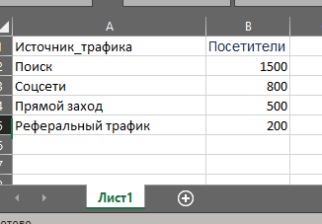

ШАГ1

данные представлены на листе Лист1

Далее приступили к Подготовке данных:

общее количество посетителей: =СУММ(B2:B5) (где B2:B5 - диапазон ячеек с количеством посетителей по каждому источнику).

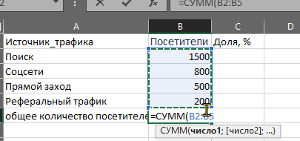

Создали новый столбец "Доля, %".В ячейках этого столбца рассчитали  процентное соотношение каждого источника к общему числу посетителей по формуле: =(Количество посетителей / Общее количество посетителей) * 100%.

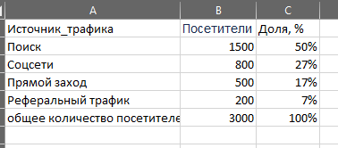

ШАГ2-3

Шаг 2-3

Создаем гистограмму:

* Выделите столбцы "Источник трафика" и "Доля, %".

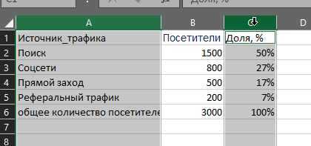

Вставьте > Гистограмма > Обычная гистограмма.

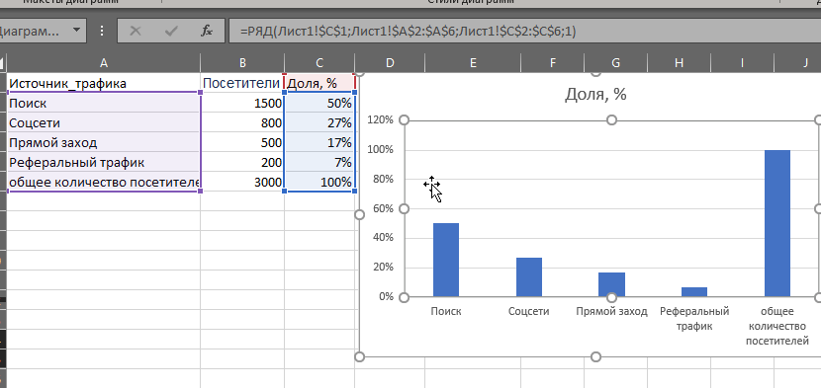

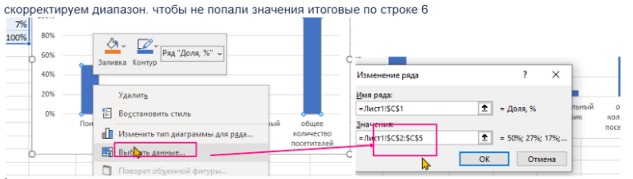

получили:

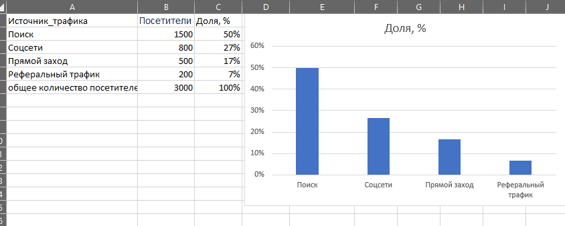

Далее произведем Настройку оси значений:

Щелкаем правой кнопкой мыши по оси значений (вертикальная ось с процентами).

* Выбираем "Формат оси...".

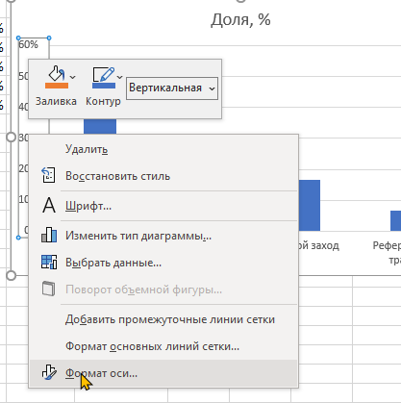

В разделе "Параметры оси" устанавливаем:

* Минимум: 0
* Максимум: 1,0
* Основные деления:0,1

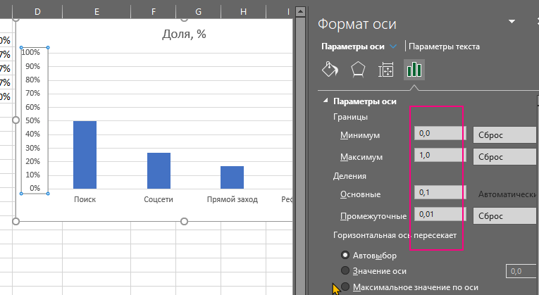

**Шаг 4**

Далее настроим внешний вид:

* Добавьте заголовок: "Распределение источников трафика".
* Подпишите оси: "Источник" (горизонтальная) и "Доля, %" (вертикальная).
* Удалите легенду (она не нужна, так как у нас только один ряд данных).
* Используйте цвета для наглядности.

#### Дополнительные советы:

* Для большей наглядности можно использовать сортировку столбцов по убыванию.+
* Можно добавить подписи данных к столбцам, чтобы показать точные значения процентов.+
* Экспериментируйте с цветами, шрифтами и другими элементами форматирования, чтобы сделать вашу гистограмму максимально информативной и привлекательной.+

